**Kamil Lamkiewicz**

**24.11.2020**

**Sprawozdanie nr 02**

**Temat:Programowanie obiektowe, aplikacja Todo**

**Teoria:**Programowanie obiektowe to sposób programowania przy pomocy obiektów posiadających swoje właściwości jak pola (dane, informacje o obiekcie) oraz metody (zachowanie, działania jakie wykonuje obiekt). Programowanie obiektowe polega na definiowaniu obiektów oraz wywoływaniu ich metod, tak aby współdziałały wzajemnie ze sobą.Tworzymy małe fragmenty kodu, które można użyć w wielu miejscach.Przy programowaniu obiektowym łatwo możemy podzielić prace na poszczególne osoby.

**Przebieg zadania:**

1.Stworzenie kodu w javascript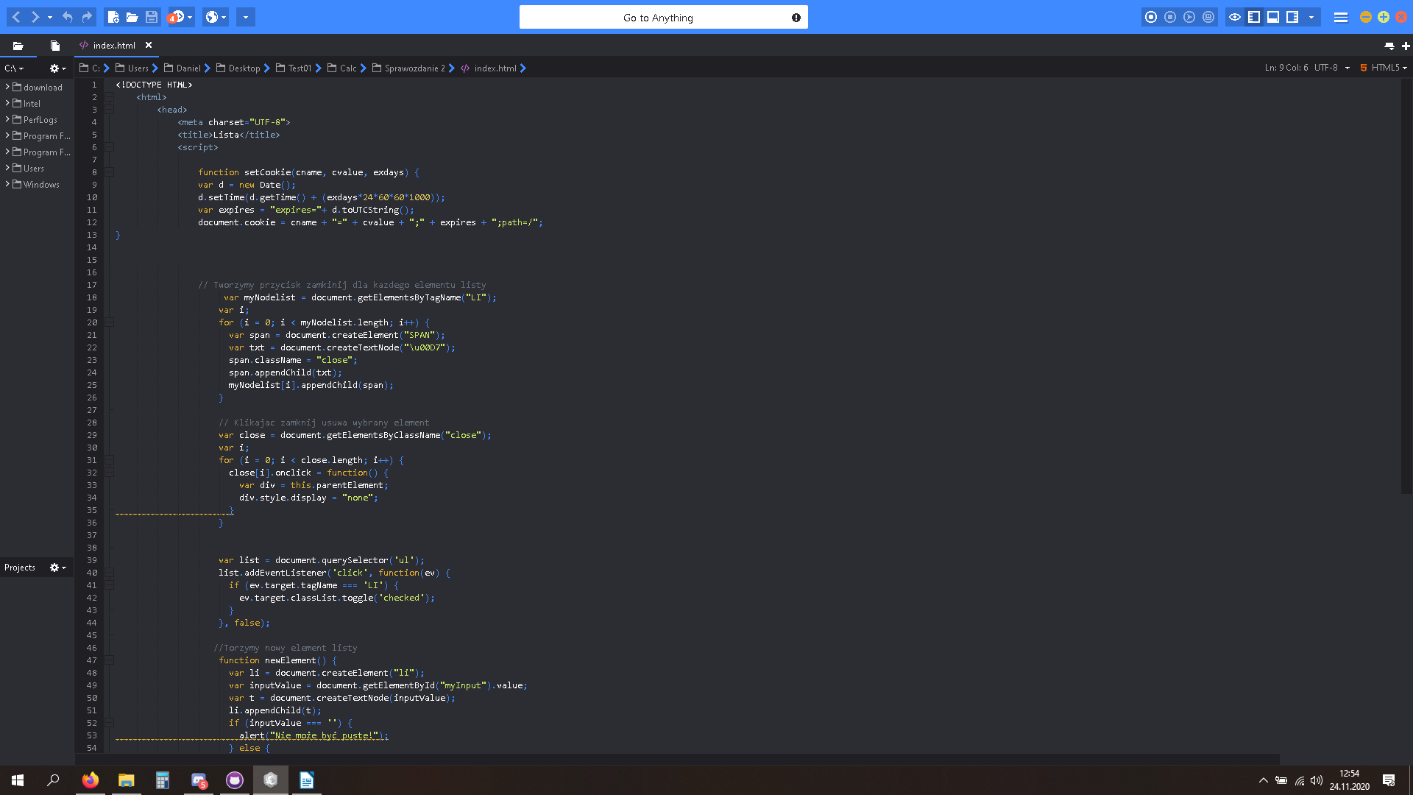

2.Sprawdzenie jak wygląda w przeglądarce